10.01.2022
Adı Soyadı: Numarası: İmza:
PAMUKKALE ÜNİVERSİTESİ
TEKNOLOJİ FAKÜLTESİ BİYOMEDİKAL MÜHENDİSLİĞİ BÖLÜMÜ
BİYOANALİTİK İŞLEMLER DERSİ FİNAL SINAV SORULARI

1. Aşağıdaki kavramları birer cümle ile tanımlayınız. (her şık 3 puan-15 puan)
a) Elüsyon:
b) Elüent:
c) Durgun faz:
d) Hareketli faz:
e) Eddy diffüzyonu:

2. Gaz kromatografide kütle spektrometri dedektörü hangi özelliğinin olmamasından dolayı ideal bir dedektör özelliği gösteremez? (10 puan)

3. 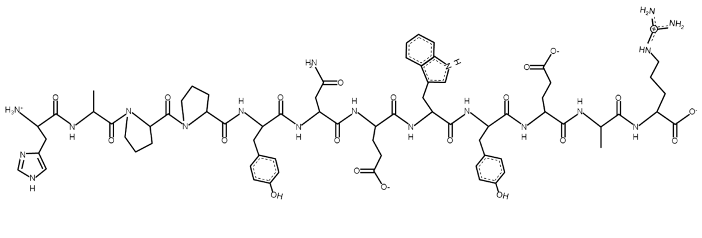 Şekilde gösterilen peptit yapısındaki gizli mesajı bulunuz. (15 puan)

4. Ters faz dolgulu bir HPLC kolonunda aşağıdaki bileşik gruplarının hangi sıraya göre çıkacağını tahmin edip açıklayınız: (10 puan)
Naftalin (C₁₀H₈), dinitrotoluen (DNT), Aseton (CH₃COCH₃), Asetic Asit(CH₃COOH)
5.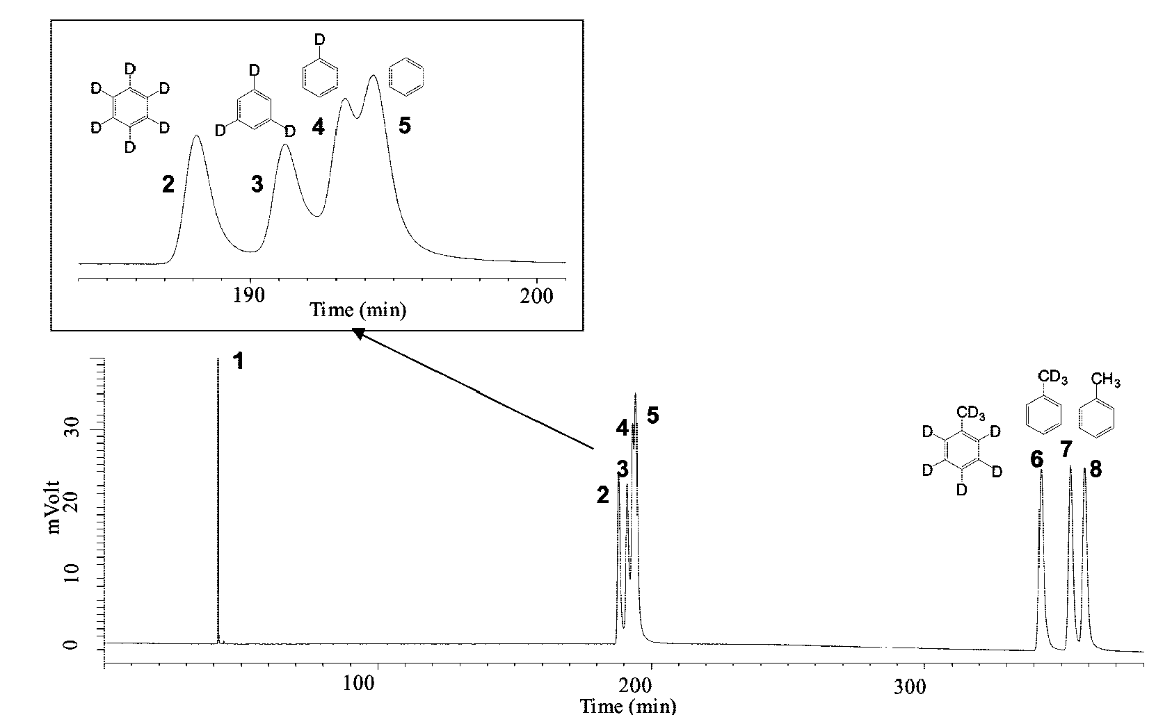
Yukarıdaki verilen kromatogram dötobenzenin 440 cm uzunluğundaki bir C₁₈ kolonu ve 30 °C’ta CH₃CN(Asetonitril)/H₂O (hacimce 30/70) hareketli fazı kullanılarak HPLC analizi sonucu elde edilmiştir. (C₆D₆ için t_{r}= 188.1 dk ve w=2.02 dk’dır ve ölü zaman=41.7 dk’dır) (Her bir şık 10 puan değerindedir-50 puan)
- C6D6 için alıkonma faktörünü hesaplayınız.
- C6D6 için tabaka sayısı ve tabaka yüksekliğini bulunuz.
- C6H5D nin alıkonma süresi 193.3 dk ve w_{1/2}=1.5 dk, C6H6 nın alıkonma süresi 194.3 dk ve w_{1/2}=1.4 dk’dır. Kolonun sahip olduğu ayırma gücünü hesaplayınız.
- N’yi arttırmak için yalnızca kolon uzunluğunu arttırırsak, 1000 değerinde bir ayırma gücü elde etmek için hangi N değerin gerekir ve kolonun uzunluğu ne olmalıdır.
- Kolon uzunluğunu arttırmadan ve durgun fazı değiştirmeden ayırma gücünü nasıl arttırabilirsiniz.

Süre: 45 dk
Başarılar dilerim. Dr. Öğr. Üyesi Ş. Gökhan Elçi İyi tatiller

